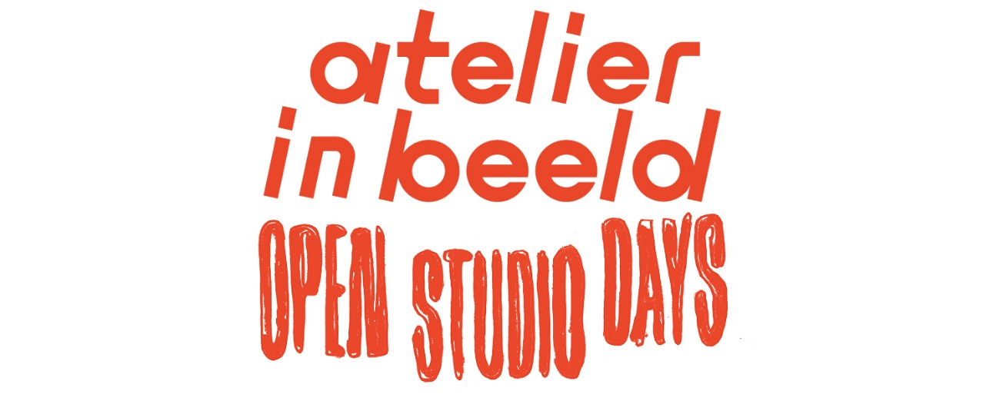Algemene informatietekst OPROEPFASE – tot 6 februari 2023
Dit is de communicatie naar de beeldend kunstenaars in je buurt. Voor de publiekscommunicatie, zie verder.

Atelier in beeld zoekt kunstenaars!
Open jij op 6 en 7 mei de deuren van je atelier, samen met meer dan 2000 beeldend kunstenaars in Vlaanderen en Brussel? Schrijf je dan tussen 9 januari en 6 februari in voor Atelier in beeld, het grote open atelierweekend voor beeldend kunstenaars.
Atelier in beeld is een laagdrempelige manier om je werk en je werkplek aan een (nieuw) publiek te laten zien. Beginners en gevorderden, professioneel en niet-professioneel, jong en oud: iedereen vanaf 18 jaar met een werkplek in Vlaanderen of Brussel kunnen deelnemen, of je nu in een grote loods, een aparte kamer thuis, een leegstaand pand of gewoon aan de keukentafel werkt.
Meer info vind je op atelierinbeeld.be.

Toon je werkplek tijdens Atelier in beeld
Atelier in beeld is hét grote open atelierweekend voor beeldend kunstenaars in heel Vlaanderen en Brussel. Alle beeldend kunstenaars vanaf 18 jaar met een werkplek in Vlaanderen of Brussel kunnen deelnemen, of je nu in een grote loods, een aparte kamer thuis, een leegstaand pand of gewoon aan de keukentafel werkt.
Voel je je geroepen? Schrijf je dan gratis in tussen 9 januari en 6 februari op atelierinbeeld.be.

Kunstenaar op zoek naar publiek?
Ben je beeldend kunstenaar en wil je op een laagdrempelige manier je werk aan het publiek tonen? Doe dan mee aan Atelier in beeld, het grote open atelierweekend in Vlaanderen en Brussel op 6 en 7 mei.
Alle info vind je op atelierinbeeld.be.

---
Algemene informatietekst PUBLIEKSFASE (vanaf 7 februari)
Atelier in beeld is hét grote open atelierweekend voor beeldend kunstenaars in heel Vlaanderen en Brussel. Op 6 & 7 mei 2023 kun je opnieuw binnenkijken achter de schermen van heel wat inspirerende plekken.
Ook in [naam stad] zetten tal van beeldend kunstenaars hun deuren open. Je ontdekt er werk van kunstenaars uit verschillende disciplines, van beeldhouwkunst tot grafiek, van keramiek tot textielontwerp. Je krijgt een unieke inkijk in hun atelier en in hun werkproces.
Atelier in beeld is een initiatief van Kunstwerkt en vindt jaarlijks plaats in mei. Alle ateliers zijn dan gratis en zonder reservatie te bezoeken.
Ontdek alle ateliers op atelierinbeeld.be.

Kijk binnen tijdens Atelier in beeld
Altijd al eens een kunstenaarsatelier van binnenuit willen zien? Op 6 en 7 mei zetten meer dan 1000 ateliers in heel Vlaanderen en Brussel hun deuren open. Ontdek alle ateliers op atelierinbeeld.be.

Kom langs tijdens Atelier in beeld
Altijd al eens een kunstenaarsatelier van binnenuit willen zien? Op 6 en 7 mei zetten beeldend kunstenaars in heel Vlaanderen en Brussel hun deuren voor je open. Plan je route langs de ateliers in je buurt op atelierinbeeld.be.

Ontdek kunstenaars in je buurt tijdens Atelier in beeld
Van schilderkunst tot grafiek, 3D-prints tot keramiek: laat je op 6 en 7 mei verrassen door beeldend kunstenaars in je buurt. Plan je route langs de ateliers in je buurt op atelierinbeeld.be.

